河源电子标xml工程量清单操作手册

目录
第一部分
目录
目录 1
1.XML招标清单的接收 1
2.多种方式组价套定额 3
2.1采用清单指引功能 3
2.2动输入定额编号 3
2.3定额库关键字查询或查找定额 4
3.补充定额的录入 5
4.插入主材和设备 5
5.材料换算 6
6.暂估材料的处理 6
7.混凝土制作 8
8.安装专业脚手架、超高、调试费用的计取， 8
9.调价的几种方式 9
9.1修改含税除税单价 9
9.2工程造价调整 10
9.3统一调整项目人才机 11
9.4项目总调整 11
10.项目信息费用的查看（分部分项费、措施费、规费、税金） 12
11.工程智能复制 12
11.XML投标清单的生成 13

编制人：张工
QQ:729499317
软件咨询电话15753803441
主要分为：XML招标清单的接收，XML投标文件的生成；

XML招标清单的接收
使用造价软件编制投标清单的时候，首先需要将招标清单接收到造价软件中具体操作方法如下：
1）打开造价软件之后，有个“操作首页”，选择“接收招标文件”,然后点“选择招标文件”，找到你们从HYZF格式的招标文件中导出的XML格式的招标清单，软件中会显示出招标清单的三级结构和各单位工程对应的名称和专业，选择完成后查看下计税方式,然后点击确定.
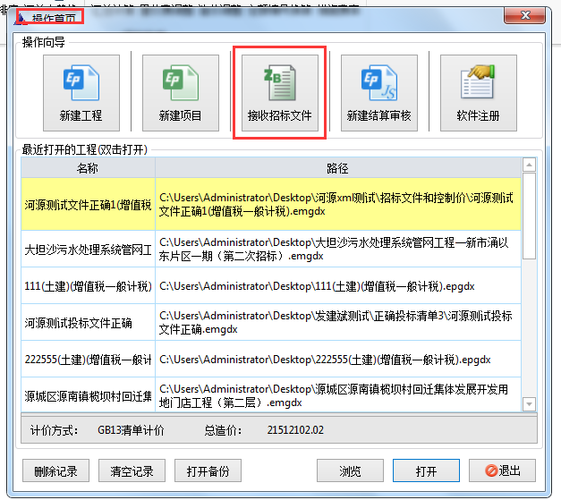
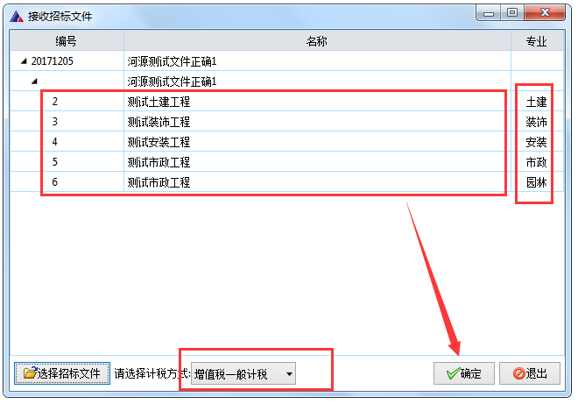
点击确定之后软件会自动接收完整的XML招标清单并提示存盘位置,把它保存在相应的位置,保存完成后软件自动打开刚刚接收的工程.

2.多种方式组价套定额

2.1采用清单指引功能
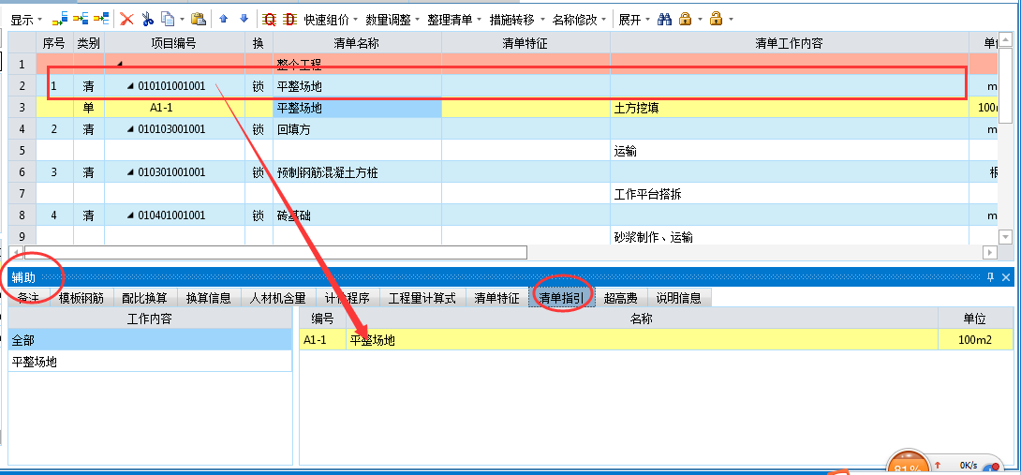

2.2手动输入定额编号
选择对应的清单，右击选择向后插入
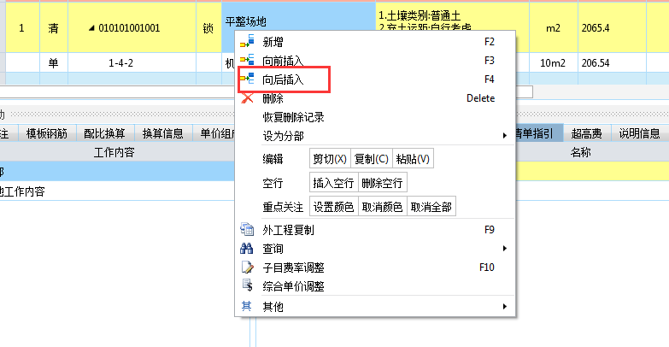

在空行中输入定额编号
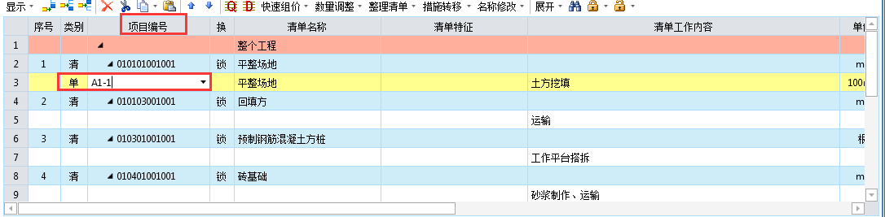
注：有的时候因清单项的单位不同，定额的工程量不会跟着清单的工程量自动进行调整，需要手动输入进去，同时，如果有清单综合单价没有进行报价，在综合合价会有红色字体表示提醒
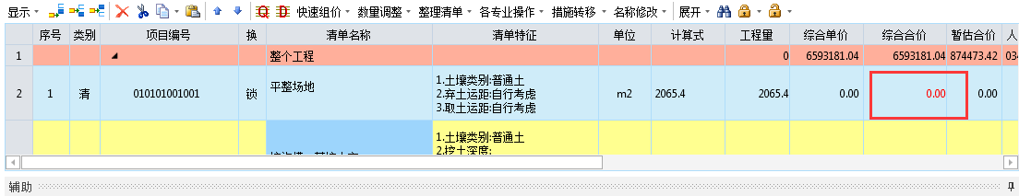

2.3定额库关键字查询或查找定额
在定额库的树形结构上直接打上要套用的定额名称点击搜索去进行组价，或者直接安照定额中划分的章节进行查找相应的定额子目
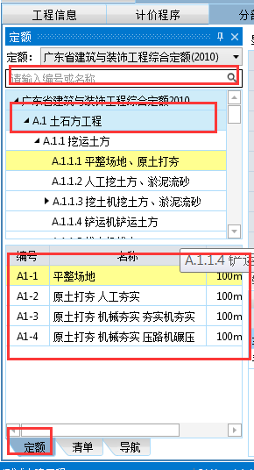

3.补充定额的录入
首先右击需要录入补充定额的清单，右击，选择向后插入一行，在空行编码一列输入字母D（即独立费），然后回车，根据需要编辑名称，单位，如果是独立费，直接在材料行中输入价格即可，补充定额现在可以选择为简单定额或者是补充定额,也可以选择是为材料主材或者设备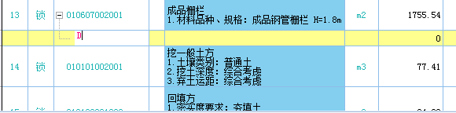
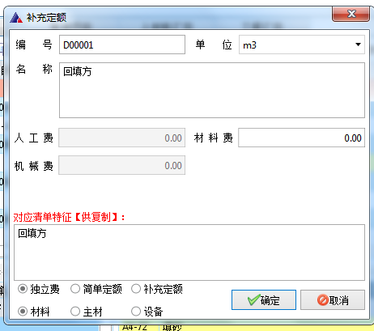

4.插入主材和设备
需要先选择到该定额，然后点击辅助栏里的‘人才机含量’，选择“材料”标题项，右击会提示插入主材,插入主材和设备时提示按照定额还是按照清单插入,对应的名称会有所不同.
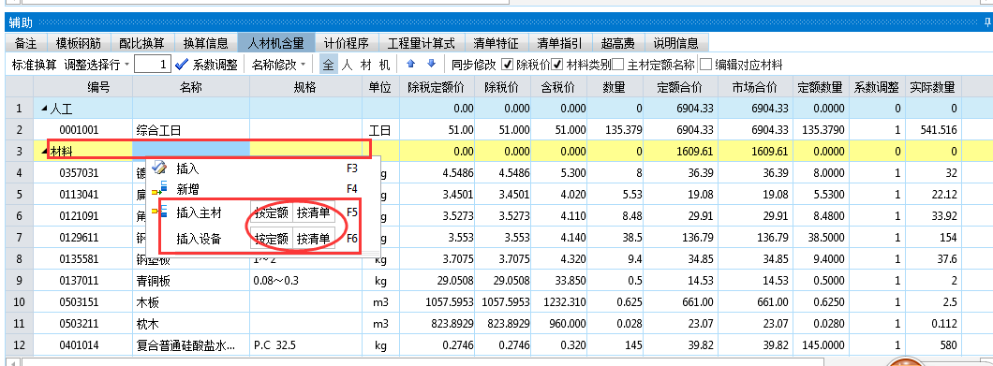

5.材料换算
材料换算的步骤同插入主材一样，需要先选择到该定额，然后点击辅助栏里的‘人才机含量’，选择材料，右击换算相应材料
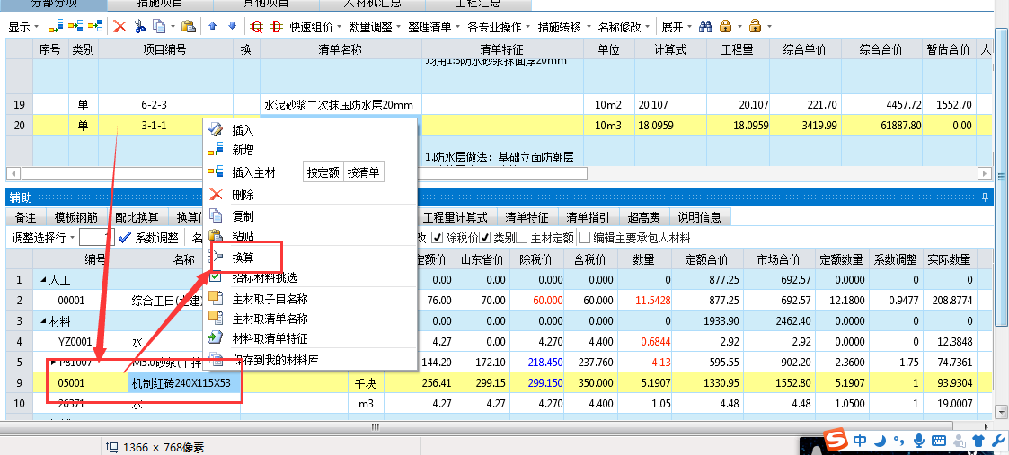

6.暂估材料的处理
在有暂估材料的投标工程中，需要把投标清单中用到的暂估材料与招标清单暂估材料进行强制对应
- 首先需要把暂估材料在投标清单中挑选出来，勾选完成后，点击暂估材料，选择投标清单中的材料与招标清单中的材料进行强制对应，对应完成后，材料的编码价格会与招标清单中的完全一致。
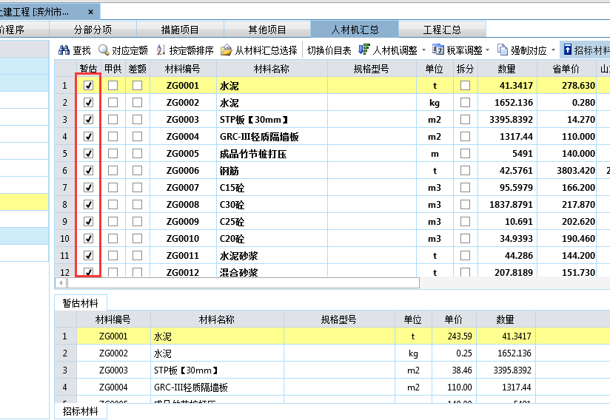
点击完成暂估然后两两对应进行材料的暂估,先选中你打钩上的暂估材料然后单击甲方给的暂估材料,完成之后点击强制对应.
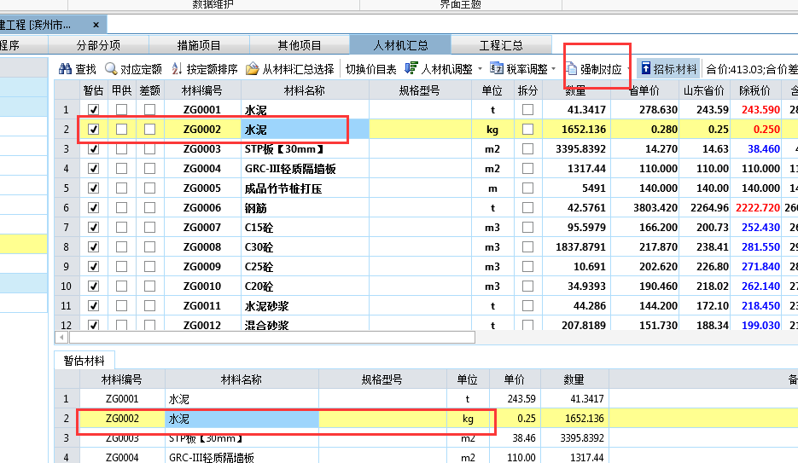
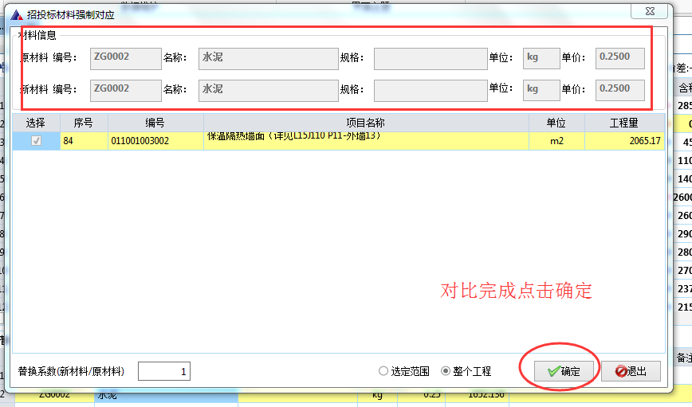

7.混凝土制作
在软件的各专业操作》土建装饰市政专业》混泥土制作，
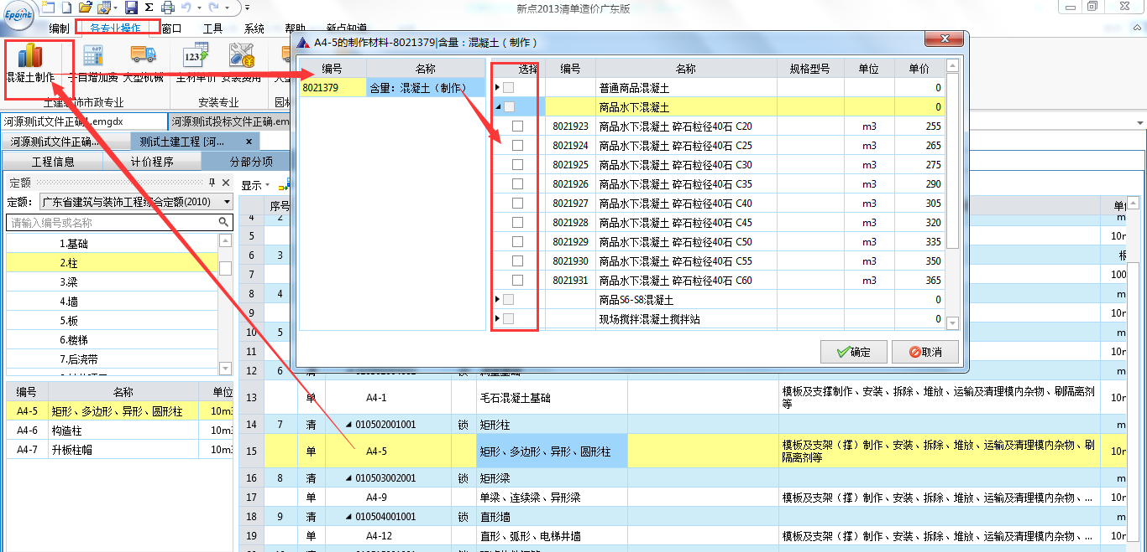

8.安装专业脚手架、超高、调试费用的计取，
各专业操作》安装专业》安装费用，选择对应的清单，点击确定计算
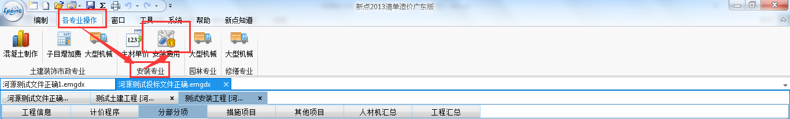

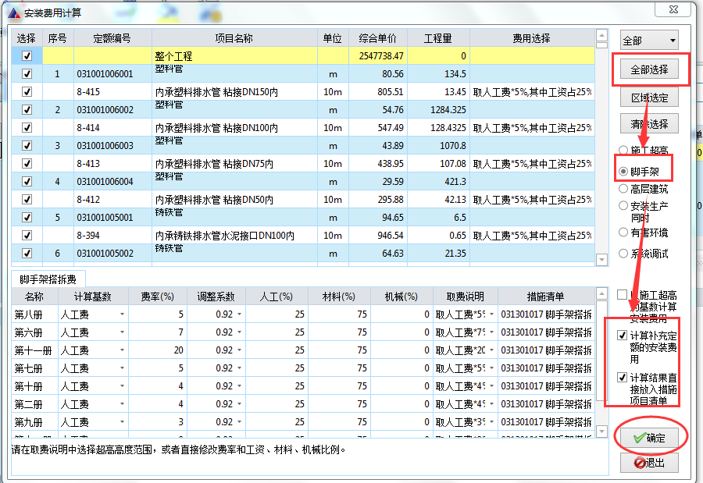

9.调价的几种方式

9.1.修改含税除税单价
在人材机汇总中，双击修改材料除税价或者含税价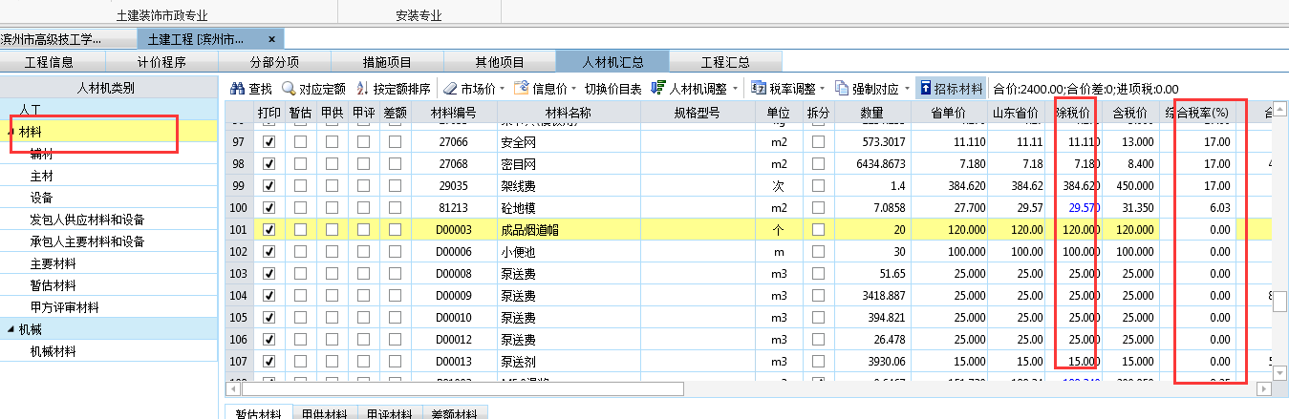

9.2.工程造价调整
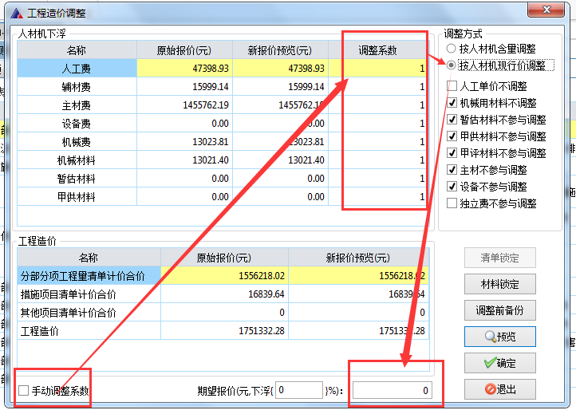

9.3.统一调整项目人才机
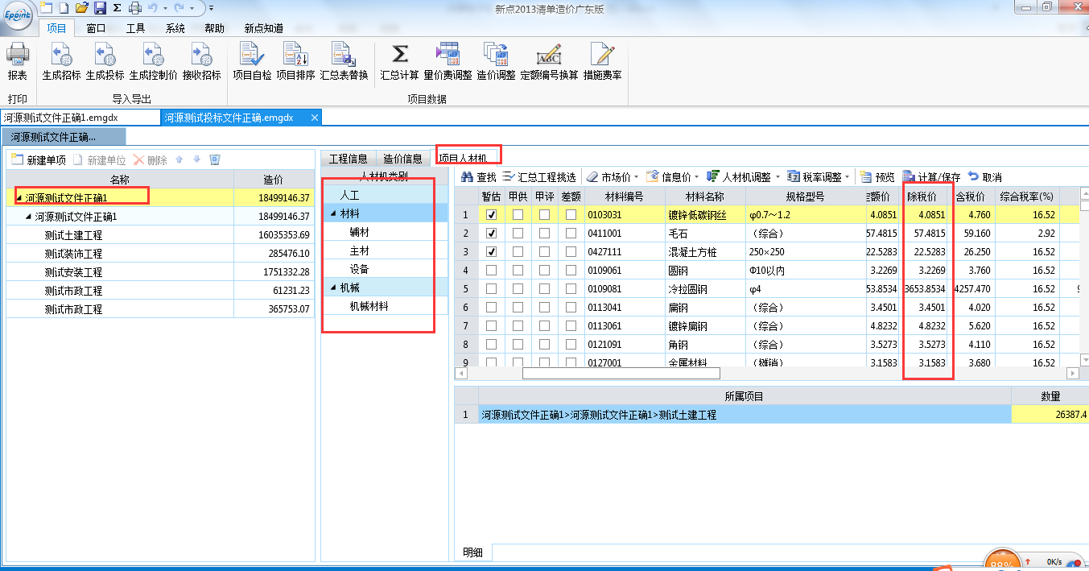

9.4.项目总调整
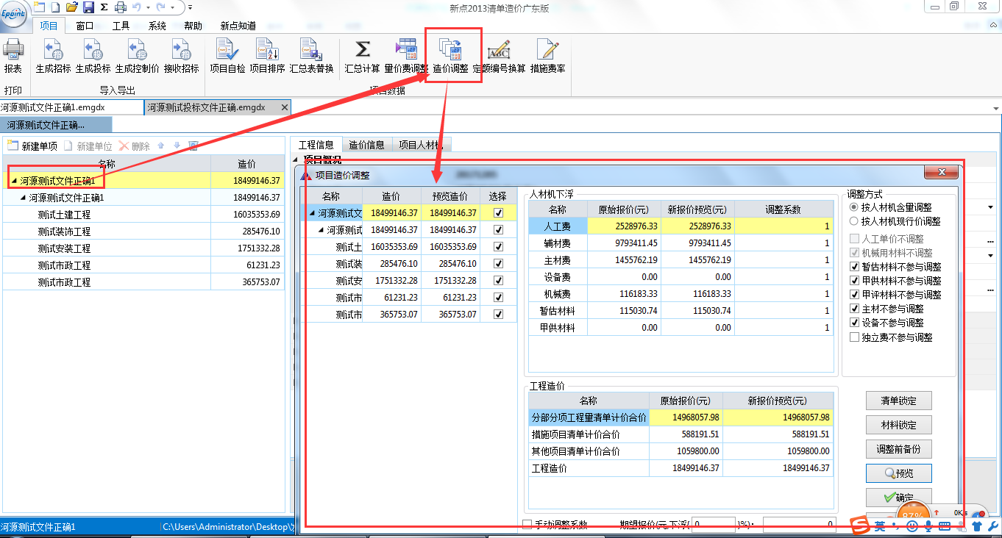

10.项目信息费用的查看（分部分项费、措施费、规费、税金）
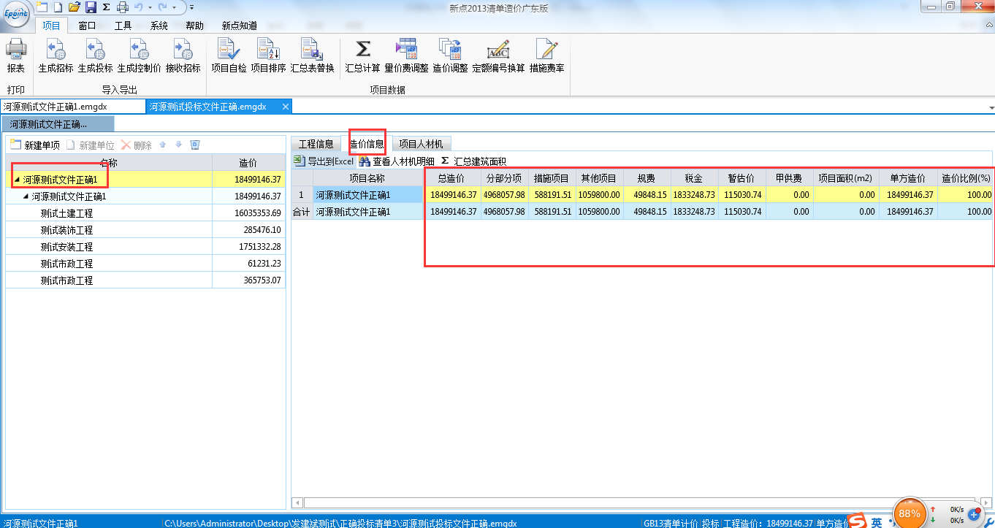

11.工程智能复制
有的时候几个单位工程类似，比如住宅楼11#，12#，这个时候重新套定额太浪费时间；
有时在制作投标清单的过程中，经常会遇到招标代理发答疑文件，招标清单进行了局部调整，如果重新做太麻烦，不重新做招标清单又有问题
这个时候软件有个外工程复制的功能，可以减少工作量，具体操作如下：
首先，要从一个项目中导出要复制的这个单位工程
然后在一个新的没组价的工程中，点击分部分项中的清单项，或者点击快速组价按钮选择外工程智能复制。
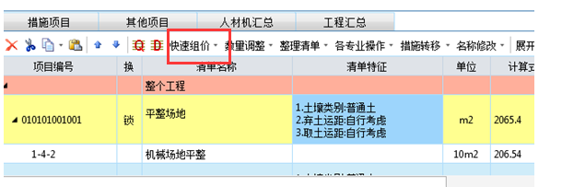
点击外工程复制按钮之后，选择需要复制的工程文件及需要复制的清单项即可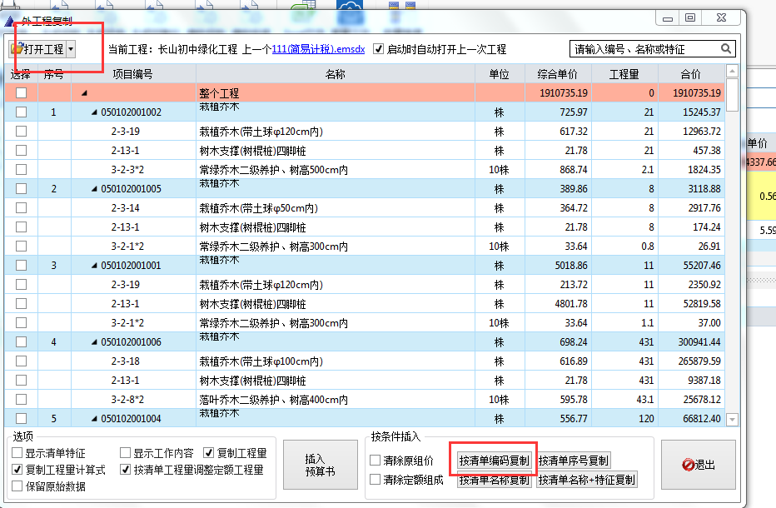

11.XML投标清单的生成
当工程做完之后，点击汇总计算，然后生成投标清单文件，编制》生成投标文件》

在投标清单组价完成之后，需要生成该工程的XML投标清单，选择任意 一个单位工程,然后点击菜单栏上生成投标,软件会弹出生成投标界面,首先选择招标文件,然后把符合性检查打上勾，软件会自动比对招标清单和你们自己做的投标清单有没有出入,此模拟和开标后实际清标过程是一样的，清标没有问题之后点击生成.

